Муниципальное бюджетное дошкольное образовательное учреждение
«Детский сад компенсирующего вида №14 «Василек»
города Рубцовска Алтайского края
658213, г. Рубцовск, проспект Ленина, 29
тел.: (38557) 9-87-52
e-mail: vasilek.dou@mail.ru
сайт: http://ds14.educrub.ru/

Памятка для родителей
Ребенок-почемучка.
Критическое мышление
у детей дошкольного возраста

Составила: Соколова
Татьяна Витальевна
Учитель-дефектолог

Ребенок-почемучка. Критическое мышление у детей
Уже в дошкольном возрасте ребёнка родителям стоит задуматься над тем, кого они хотят вырастить: индивидуальность, любознательного человека со своей точкой зрения или же послушное во всём дитя, чёткого исполнителя приказов? Задуматься над тем, как правильно развивать критическое мышление ребёнка и почему этот процесс так важен?
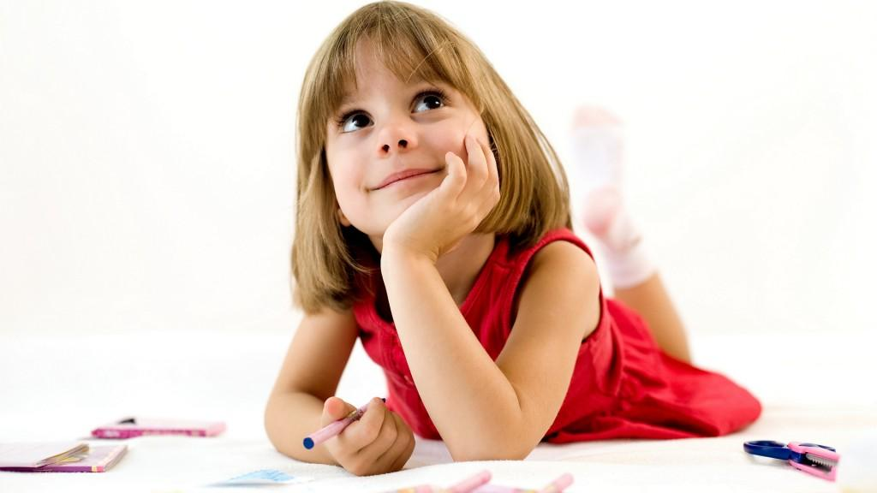
Как формируется собственное мнение.
В чем же состоит разница между обычным мышлением и критическим? Современная психология рассматривает понятие критического мышления в нескольких ключах. Если их объединить, получаем следующее: это сложный мыслительный процесс, начинающийся с получения ребенком информации извне и заканчивающийся принятием самостоятельно обдуманного решения и чётким формированием своего собственного отношения к вопросу, проблеме.
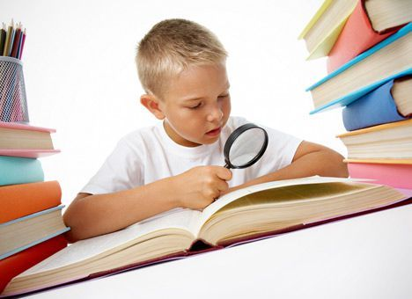
В этот период взрослым становится отчетливо видно, что у ребёнка проявляется способность и желание ставить всё новые и новые вопросы, вырабатывать аргументы, которые защитят его мнение, делать собственные выводы. Происходит не только интерпретация информации, но и её анализ. Ребенок, использующий критическое мышление, опирается на собственную логику и на мнение собеседника, всегда точно может объяснить, почему же он согласен или не согласен с этим самым собеседником.
И не нужно думать, что это для дошкольника чересчур сложная задача. На практике же изо дня в день можно увидеть все проявления критического мышления ребенка. И самый яркий тому пример — извечный детский вопрос «почему?». Обратите внимание, что малыши постоянно хотят быть в курсе причин и человеческих поступков, и характера природных явлений, и событий, свидетелями или участниками которых они являются. Если ребёнок любознателен и проявляет живой интерес к чему-либо, ни в коем случае не нужно отмахиваться от его вопросов. Ведь именно взрослые могут оказать ему реальную помощь в объективной оценке фактов, в формировании выводов из полученной им информации и только после всего ребёнок может сформировать свое отношение к ней.
Приведем еще один полезный пример для развития критического мышления. Если ребёнок не согласен с чем-либо, необходимо задать ему вопрос: «Почему ты не согласен?». Чтобы обосновать своё мнение, ему придётся применить критическое мышление, задать этот вопрос самому себе. Если ребенок ещё не может прийти к какому-либо собственному выбору или решению, ему нужно помочь. Помочь разобраться в своих аргументах, а не навязать своё собственное мнение. Близкие люди могут строить своё общение с ребенком так, чтобы он научился качественному критическому мышлению на самые разные темы.
В современных садах и школах большинство новых учебных программ построены на требовании к ребёнку уметь критически мыслить. Первокласснику уже мало просто читать, писать или считать, он должен уметь решать простые логические задачки и делать собственные выводы после ознакомления с различными короткими текстами.
Так что при подготовке к школе родителям необходимо помнить о развитии у него критического мышления.
Советы родителям.
Как же родителям развивать критическое мышление у малыша?
- Помните, что в высказываниях должна быть логика. Учите ребёнка с самого детства логически мыслить. Рассуждайте при ребенке сами, обосновывая свое мнение. Хорошо помогают фразы по модели: «Если…, то…».
- Проводите сравнительный анализ предметов, малыш должен учиться находить общее и отличия, делать выводы после просмотренного мультика или прочитанной сказки.
- Не принимайте от ребёнка ответ: «Потому что мне так хочется (нравится)!». Просите малыша аргументировать своё мнение, подталкивайте его к тому, чтобы он задумался над настоящей причиной своего желания или поступка. Помогайте ему в этом наводящими вопросами.
- Позволяйте ребенку сомневаться. Недоверие к каким-либо фактам подвигнет его к тому, чтобы попытаться доказать свою правоту, а значит, изучить объект спора. Так он познает много нового и интересного.
- Если ваш ребенок указывает на ошибку или неточность в ваших суждениях или задает массу уточняющих вопросов — это прекрасно: он внимателен, любознателен и готов высказывать свое мнение. Это необходимо поощрять.
- Постарайтесь на своем личном примере или на примерах из жизни показать ребенку, что прежде, чем делать выводы, необходимо получить о событии максимум информации. Поощряйте объективное мышление, ведь неразумно критиковать то, о чем не знаешь.

